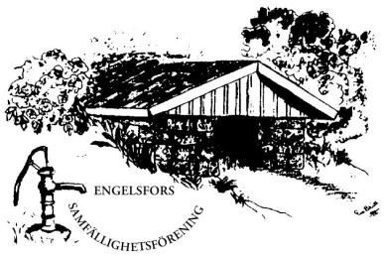 Engelsfors Samfällighetsförening
Kallelse till ordinarie årsstämma Tid: 2021-07-18 kl 13.00
Plats: Utomhus vid Längan, Järnvägen, Engelsfors eller vid dåligt väder inomhus på Logen med avstånd.
Dagordning
1 Val av ordförande för stämman
2 Val av sekreterare för stämman
3 Val av två justerare och rösträknare
4 Fastställande av röstlängd
5 a Styrelsens årsberättelse
b Revisionsberättelse
6 Fråga om ansvarsfrihet för styrelsen
7 a Framställningar från styrelsen
b Medlemsmotioner
8 Styrelsens förslag till verksamhetsplan och budgetplan
9 Fråga om ersättning till styrelse och revisorer
10 Styrelsens förslag till utgift o inkomststat samt debiteringslängd
11 Val av styrelseledamöter och suppleant
12 Val av revisorer och suppleant
13 Val av valberedare
14 Övriga frågor
15 Meddelande om plats där stämmoprotokollet hålls tillgängligt
Årsberättelse, revisionsberättelse, medlemsmotioner, framställningar från styrelsen fullmaktsblankett och övriga dokument hålls tillgängliga vid årsstämman, på hemsidan www.engelsfors.se, engelsfors facebooksida samt kan beställas fysiskt från styrelsen.

